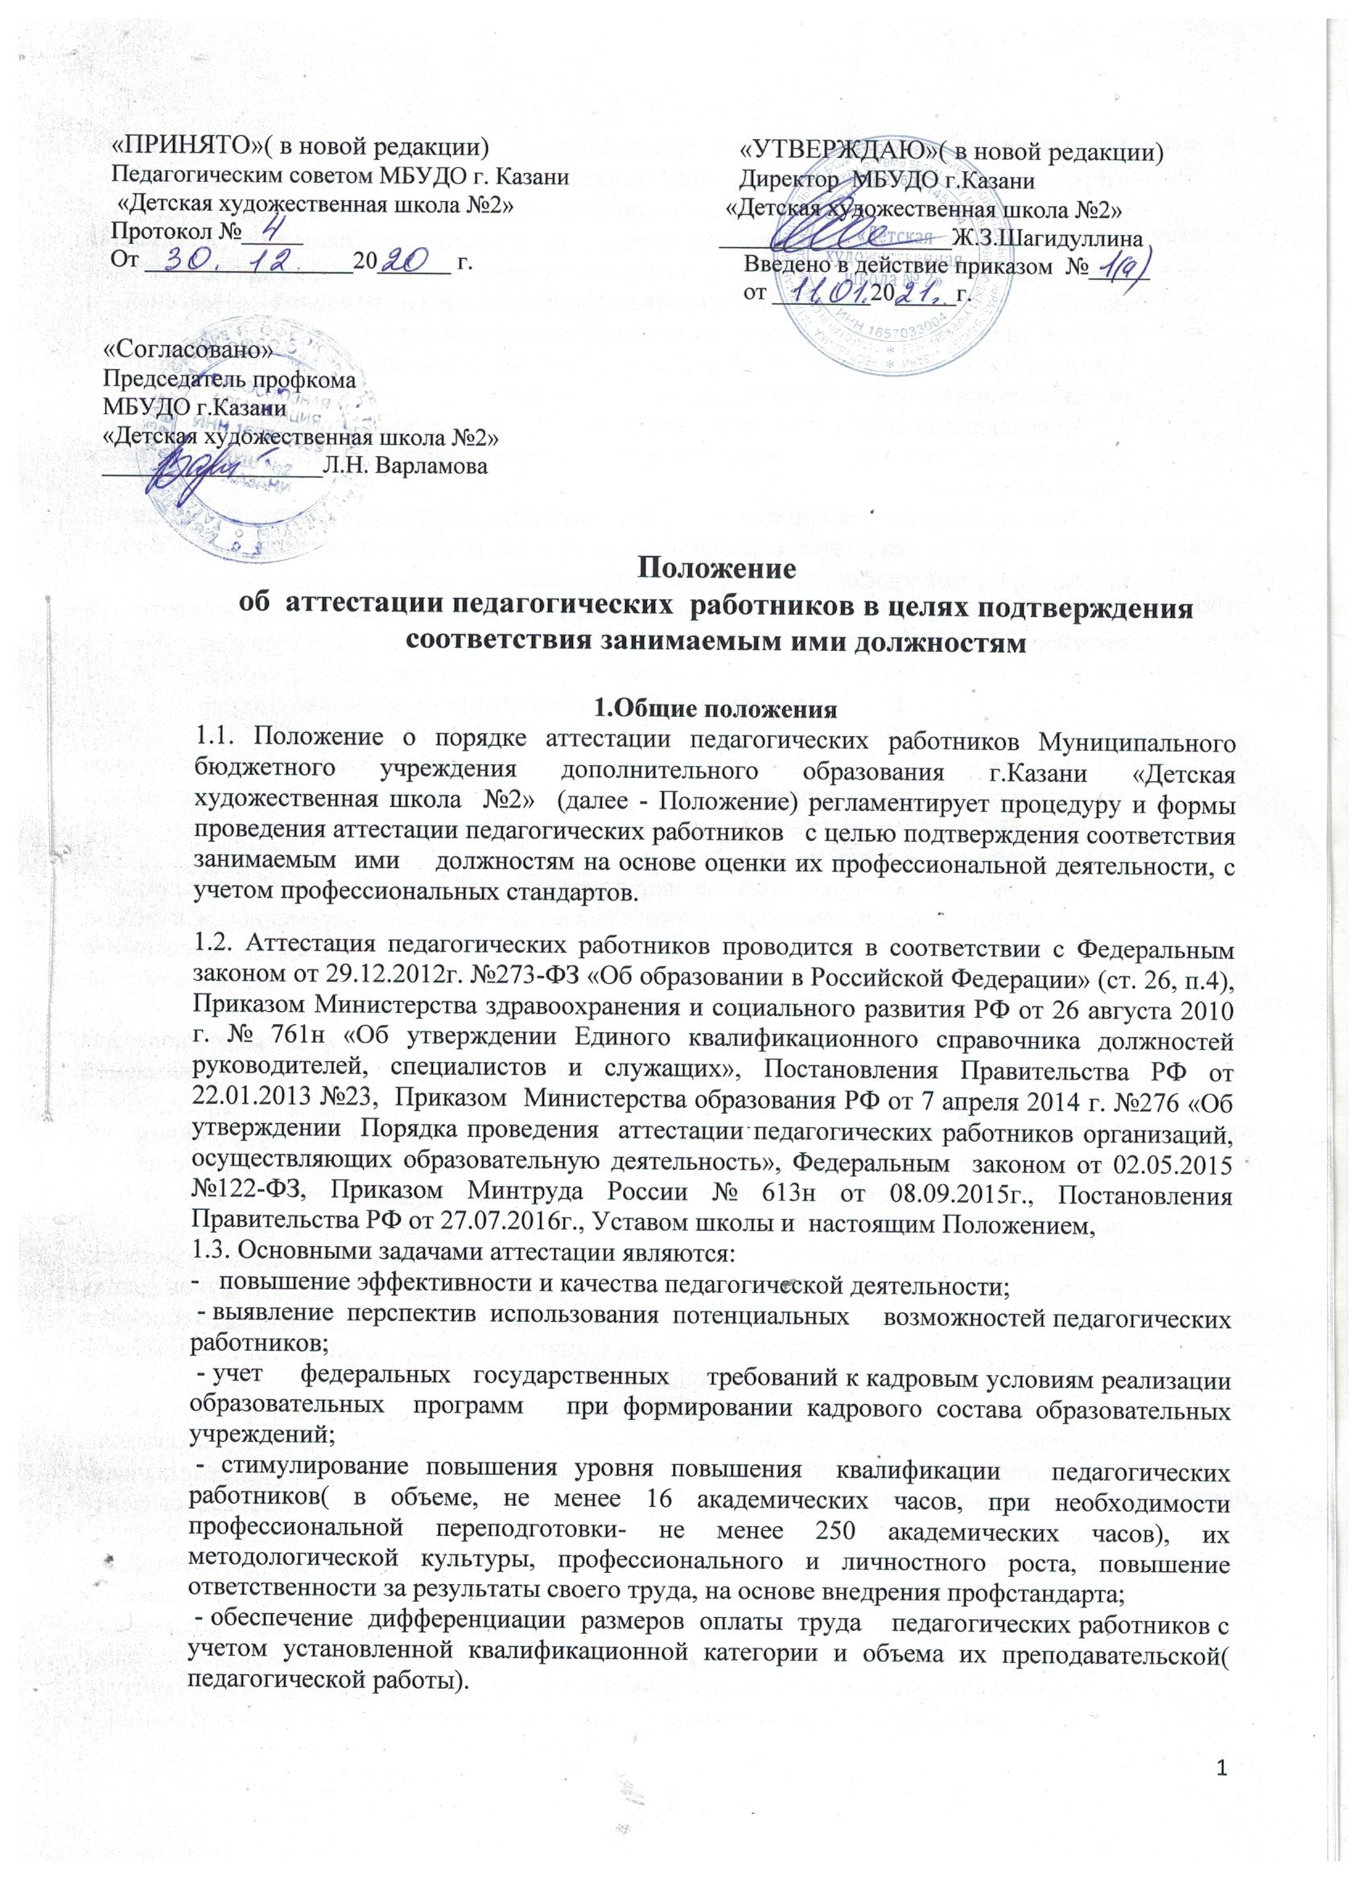

1.4. Основными принципами аттестации являются коллегиальность, гласность, открытость, обеспечивающие объективное отношение к педагогическим работникам, недопустимость дискриминации при проведении аттестации.
1.5. Под аттестацией педагогических работников в настоящем Положении понимается процедура, включающая проведение экспертной оценки (экспертизы) профессиональной деятельности аттестуемого и принятие решения аттестационной комиссией о соответствии или не соответствии занимаемой должности.
1.6. Аттестационная комиссия формируется учреждением самостоятельно и действует на основании настоящего Положения.
1.7. Персональный состав аттестационной комиссии (председатель комиссии, заместитель председателя, секретарь и члены комиссии) и график работы утверждается приказом директора школы.
1.7. Для проведения аттестации с целью подтверждения соответствия занимаемой должности в состав аттестационной комиссии включается представитель выборного органа первичной профсоюзной организации школы.
1.8. Решение о соответствии работника занимаемой должности действительно сроком на пять лет.

2. Основания и сроки проведения аттестации

2.1 Аттестация с целью подтверждения соответствия педагогических работников занимаемой должности проводится один раз в 5 лет в отношении педагогических работников, не имеющих квалификационных категорий ( первой или высшей).
2.2.1. Аттестации не подлежат:
- педагогические работники, проработавшие в занимаемой должности менее двух лет;
- беременные женщины; женщины, находящиеся в отпуске по беременности и родам; педагогические работники, находящиеся в отпуске по уходу за ребенком до достижения им возраста трех лет. Аттестация указанных работников возможна не ранее чем через два года после их выхода из указанных отпусков.
2.2.2. Необходимость и сроки представления педагогических работников для прохождения ими аттестации с целью подтверждения соответствия занимаемой должности определяется работодателем.
2.2.3. В случае если педагогическая работа выполняется работником по совместительству, то работодатель вправе представить такого работника к аттестации с целью подтверждения соответствия занимаемой должности независимо от того, что по основному месту работы работник такую аттестацию прошел.
2.2.4. Лица, осуществляющие преподавательскую работу помимо работы в должностях руководителя образовательного учреждения, его заместителей и в других руководящих должностях, если по педагогическим должностям они не имеют квалификационных категорий, проходят аттестацию с целью подтверждения соответствия занимаемой преподавательской должности на общих основаниях.
Принимая во внимание, что преподавательская работа руководителя образовательного учреждения не считается совместительством и оформляется путем заключения дополнительного соглашения к трудовому договору с руководителем, то представление для аттестации по преподавательской работе подается лицом, являющимся стороной трудового договора с руководителем.
2.2.5. В образовательном учреждении издается приказ в отношении педагогических работников, подлежащих аттестации с целью подтверждения соответствия занимаемым должностям. В нем определяется список педагогических работников, подлежащих аттестации с целью подтверждения соответствия занимаемым должностям, а также соответствующие поручения по подготовке представлений в аттестационную комиссию, ознакомления с ними педагогических работников и другие необходимые распоряжения.
2.2.6. Педагогический работник не имеет права отказаться от прохождения аттестации с целью установления соответствия занимаемой должности, поскольку аттестация с целью установления соответствия занимаемой должности для педагогических работников является обязательной, если они не имеют квалификационной категории и не относятся к категории лиц, не подлежащих аттестации в соответствии с пунктом 2.2.1. данного Порядка.
Отказ работника от прохождения указанной аттестации относится к нарушению трудовой дисциплины. В соответствии со статьей 21 Трудового Кодекса Российской Федерации (далее - ТК РФ) соблюдение трудовой дисциплины является обязанностью работника.
В соответствии со статьёй 192 ТК РФ за совершение дисциплинарного проступка, то есть неисполнение или ненадлежащее исполнение работником по его вине возложенных на него трудовых обязанностей, работодатель имеет право применить следующие дисциплинарные взыскания: замечание; выговор; увольнение по соответствующим основаниям.
2.2.7. Основанием для проведения аттестации является представление работодателя (далее - представление).
2.2.8. Представление должно содержать мотивированную всестороннюю и объективную оценку профессиональных, деловых качеств педагогического работника, результатов его профессиональной деятельности на основе квалификационной характеристики по занимаемой должности, на основе профессионального стандарта «Педагог дополнительного образования детей и взрослых» и соответствующих ему трудовых функций (организация деятельности учащихся, направленной на освоение дополнительной общеобразовательной программы; организация досуговой деятельности учащихся в процессе реализации данной программы; обеспечение взаимодействия с родителями( законными представителями)учащихся, осваивающих дополнительную общеобразовательную программу, при решении задач обучения и воспитания; педагогический контроль и оценка освоения программы; разработка программно-методического обеспечения реализации дополнительной общеобразовательной программы), информацию о прохождении педагогическим работником повышения квалификации ( профессиональной переподготовки), в том числе по направлению работодателя, за период, предшествующий аттестации, сведения о результатах предыдущих аттестаций.
Если работник выполняет педагогическую работу в разных должностях у одного работодателя и ни по одной из них не имеет квалификационной категории, то представление должно содержать мотивированную всестороннюю и объективную оценку профессиональных, деловых качеств педагогического работника, результатов его профессиональной деятельности по всем должностям, в которых выполняется педагогическая работа.
2.2.8. Педагогический работник должен быть ознакомлен с представлением работодателем под роспись. Дата проведения аттестации не может быть назначена ранее, чем через месяц после ознакомления работника работодателем с представлением.
Факт ознакомления работника с представлением подтверждается подписью работника под указанным документом. Отказ работника ознакомиться с представлением и (или) поставить свою подпись об ознакомлении не является препятствием для проведения аттестации и оформляется соответствующим актом.
В случае, если педагогический работник вообще не ознакомлен или не ознакомлен в установленный срок с представлением, которое работодатель направляет в аттестационную комиссию, то педагогический работник вправе потребовать, чтобы его аттестация была проведена не ранее, чем истечет срок, за который он должен быть ознакомлен с представлением, и срок, в течение которого до него должна быть доведена информация о дате, месте и времени проведения аттестации, предусмотренные пунктом 32, Приказа Министерства образования РФ от 7 апреля 2014 г. №276 «Об утверждении Порядка проведения аттестации педагогических работников организаций, осуществляющих образовательную деятельность», (не позднее, чем за 30 календарных дней до дня проведения аттестации).
2.2.10. Педагогические работники имеют право лично присутствовать при их аттестации на заседании аттестационной комиссии. Свое желание об участии в заседании аттестационной комиссии изъявляют при их ознакомлении работодателем с представлением, о чем работодатель письменно уведомляет аттестационную комиссию.

2.3. Аттестация педагогических работников проводится по графику в течение календарного года.
3. Процедура аттестации

3.1.1. Педагогические работники в ходе аттестации предоставляют собственные сведения, характеризующие трудовую деятельность и перечень индивидуальных достижений за последние 5 лет или в межаттестационный период в свободной форме.
3.1.2. На основе представления руководителя и материалов, предоставленных аттестуемым проводится оценка деятельности педагогического работника и при необходимости вырабатываются рекомендации по дальнейшему его профессиональному развитию.
3.1.3. По результатам аттестации педагогического работника аттестационная комиссия принимает одно из следующих решений:
соответствует занимаемой должности (указывается должность работника);
не соответствует занимаемой должности (указывается должность работника).
3.1.4. В случае признания педагогического работника по результатам аттестации несоответствующим занимаемой должности вследствие недостаточной квалификации, трудовой договор с ним может быть расторгнут в соответствии с пунктом 3 части 1 статьи 81 ТК РФ.
Увольнение работника, признанного по результатам аттестации не соответствующим занимаемой должности, является правом, а не обязанностью работодателя.
Решение о расторжении трудового договора с работником вследствие недостаточной квалификации в соответствии с пунктом 3 части 1 статьи 81 ТК РФ принимает работодатель.
Следует учесть, что, если работодателем будет принято решение об увольнении педагогического работника по данному основанию, то трудовым законодательством установлены следующие основные гарантии работников:
- увольнение по данному основанию допускается, если невозможно перевести педагогического работника с его письменного согласия на другую имеющуюся у работодателя работу (как вакантную должность или работу, соответствующую квалификации работника, так и вакантную нижестоящую должность или нижеоплачиваемую работу), которую работник может выполнять с учетом его состояния здоровья (часть 3 статьи 81 ТК РФ);
- не допускается увольнение работника в период его временной нетрудоспособности и в период пребывания в отпуске; беременных женщин, а также женщин, имеющих детей в возрасте до трех лет, одиноких матерей, воспитывающих ребенка в возрасте до четырнадцати лет (ребенка-инвалида - до восемнадцати лет), других лиц, воспитывающих указанных детей без матери (статья 261 ТК РФ);
- увольнение работников, являющихся членами профсоюза, производится с соблюдением процедуры учета мотивированного мнения выборного органа первичной профсоюзной организации в соответствии со статьей 373 ТК РФ (часть 2 статьи 82 ТК РФ).
Кроме того, работодатель может обеспечить обучение, повышение квалификации такого работника и повторное прохождение им процедуры аттестации.
3.2. При недостатке информации, возникновении спорных вопросов члены аттестационной комиссии вправе запросить у аттестуемого недостающие материалы и произвести дополнительную экспертизу с целью оценки его профессиональной деятельности, в форме анализа учебных занятий, внеучебных мероприятий.
3.3. Педагогический работник имеет право лично присутствовать при его аттестации на заседании аттестационной комиссии, о чем письменно уведомляет аттестационную комиссию.
При неявке педагогического работника на заседание аттестационной комиссии без уважительной причины комиссия вправе провести аттестацию в его отсутствие.
Если педагогический работник не уведомил аттестационную комиссию о своем желании присутствовать на заседании аттестационной комиссии, но лично явился для прохождения аттестации в назначенный по графику день, то решение о возможности его присутствия на заседании аттестационной комиссии принимается непосредственно аттестационной комиссией в соответствии с регламентом её работы.
3.4. Решение аттестационной комиссией принимается в отсутствие аттестуемого педагогического работника открытым голосованием большинством голосов присутствующих на заседании членов аттестационной комиссии. При равном количестве голосов членов аттестационной комиссии считается, что педагогический работник прошел аттестацию.
При прохождении аттестации педагогический работник, являющийся членом аттестационной комиссии, не участвует в голосовании по своей кандидатуре.
Результаты аттестации педагогического работника, непосредственно присутствующего на заседании аттестационной комиссии, сообщаются ему после подведения итогов голосования.
3.5. Если педагогический работник не прошел повышение квалификации в межаттестационный период, то аттестационная комиссия не вправе принять решение о том, что он не соответствует занимаемой должности.
Вместе с тем, аттестационная комиссия вправе внести в аттестационный лист педагогического работника рекомендацию о прохождении повышения квалификации.
3.6. Решение аттестационной комиссии оформляется протоколом, который вступает в силу со дня подписания председателем, заместителем председателя, секретарем и членами аттестационной комиссии, принимавшими участие в голосовании, и заносится в аттестационный лист педагогического работника.
Протокол аттестационной комиссии должен быть подписан в день голосования председателем, его заместителями и членами аттестационной комиссии, принимавшими участие в голосовании, поскольку работнику, присутствовавшему на заседании аттестационной комиссии, итоги голосования сообщаются в тот же день.
3.7. В аттестационный лист педагогического работника в случае необходимости аттестационная комиссия заносит рекомендации по совершенствованию профессиональной деятельности педагогического работника, о необходимости повышения его квалификации с указанием специализации и другие рекомендации.
При наличии в аттестационном листе указанных рекомендаций, аттестуемый работник не позднее чем через год со дня проведения аттестации представляет в аттестационную комиссию информацию о выполнении рекомендаций аттестационной комиссии по совершенствованию своей профессиональной деятельности .
3.8. Решение аттестационной комиссии о результатах аттестации педагогических работников утверждается приказом директора школы.
3.9. Аттестационный лист и выписка из приказа хранятся в личном деле педагогического работника.
3.10. Руководитель образовательного учреждения:
- готовит представление педагогического работника для аттестации с целью соответствия занимаемой должности;
- знакомит под роспись педагогического работника, подлежащего аттестации на соответствие занимаемой должности, с представлением и письменно доводит до его сведения информацию о дате, месте и времени проведения аттестации;
- знакомит работника под роспись с аттестационным листом и выпиской из приказа;
- принимает решение по итогам аттестации педагогического работника в соответствии с Трудовым кодексом Российской Федерации.

4. Перенос сроков аттестации педагогического работника с целью подтверждения соответствия занимаемой должности

4.1. По согласованию между работодателем и педагогическим работником допускается перенос сроков обязательной аттестации педагогического работника с целью подтверждения соответствия занимаемой должности в пределах учебного или календарного года по личному заявлению работника:
- при наличии у работника листа нетрудоспособности или медицинского заключения (справки) о наличии заболеваний, а также при необходимости ухода за больным близким родственником в период, совпадающий со сроками аттестации, установленными работодателем;
- в случае окончания срока действия имевшейся у работника квалификационной категории в период длительной командировки (на 1 год и более) для ведения образовательной деятельности или стажировки по специальности в образовательных учреждениях за рубежом;
- в случае перевода (перехода) работника в год очередной аттестации из одного образовательного учреждения в другое образовательное учреждение на одну и ту же педагогическую должность по причине сокращения штатной численности, реорганизации, ликвидации образовательного учреждения.
5. Применение упрощенных форм профессиональной экспертизы при прохождении аттестации с целью установления соответствия уровня квалификации педагогических работников требованиям, предъявляемым к квалификационным категориям (первой или высшей)
5.1. При прохождении педагогическими работниками аттестации с целью установления соответствия уровня их квалификации требованиям, предъявляемым к квалификационным категориям (первой или высшей) могут быть предусмотрены упрощенные формы профессиональной экспертизы (без привлечения независимых аттестационных экспертов) к следующим категориям педагогических работников, повторно аттестующимся на высшую или первую квалификационную категорию: - победители конкурса в рамках реализации приоритетного национального проекта «Образование», независимо от года участия в указанном конкурсе;
- работники образования, имеющие государственные награды по профилю педагогической деятельности, включая почетные звания («Заслуженный работник культуры РТ», «Заслуженный учитель» и др.), Почетные грамоты Российской Федерации, Республики Татарстан, независимо от года награждения;
- лауреаты, дипломанты международных, федеральных и республиканских профессиональных конкурсов по профилю деятельности аттестуемого работника («Учитель года», «Лучший преподаватель ДШИ» и др.), независимо от года проведения конкурса;
- педагогические работники, подготовившие воспитанников - лауреатов и дипломантов международных, всероссийских, республиканских конкурсов, фестивалей, олимпиад, выставок, проходивших в течение 5 лет перед аттестацией работника.
5.2. Упрощенные формы экспертной оценки (без привлечения независимых аттестационных экспертов) могут применяться к следующим категориям педагогических работников, повторно аттестующимся на первую квалификационную категорию:
- педагогические работники, награжденные ведомственными наградами, Почетными грамотами Министерства культуры Российской Федерации, Министерства культуры Республики Татарстан, независимо от года награждения;
- победители и призеры муниципального этапа республиканских профессиональных конкурсов, соответствующих профилю деятельности аттестуемого работника («Учитель года», «Лучший преподаватель ДШИ» др.), независимо от года проведения конкурса;
- педагогические работники, подготовившие воспитанников-лауреатов и дипломантов муниципального этапа конкурсов, фестивалей, олимпиад, выставок, проходивших в течение 5 лет перед аттестацией работника.

6. Льготы по установлению уровня оплаты труда работника во взаимосвязи с имеющейся квалификационной категорией
6.1. В соответствии с Письмом Министерства образования и науки Российской Федерации и Профсоюза работников народного образования и науки Российской Федерации от 3 декабря 2014 г. № 505, квалификационные категории, присвоенные педагогическим работникам в соответствии с Порядком проведения аттестации педагогических работников организаций, осуществляющих образовательную деятельность утвержденном приказом Министерства образования и науки Российской Федерации от 7 апреля 2014 г. № 276 (далее - Порядок), учитываются в течение срока их действия в следующих случаях:
- при работе в должности, по которой присвоена квалификационная категория, независимо от типа и вида образовательного учреждения, преподаваемого предмета (дисциплины);
- при возобновлении работы в должности, по которой присвоена категория, независимо от перерывов в работе;
- при переходе из негосударственного образовательного учреждения, а также учреждений и организаций, не являющимися образовательными, на работу в государственные и муниципальные образовательные учреждения, при условии, если аттестация этих работников осуществлялась в соответствии с Порядком;
- при установлении уровня оплаты труда на должностях, по которым применяется наименование «старший» (старший воспитатель – воспитатель, старший педагог дополнительного образования - педагог дополнительного образования, старший методист – методист, старший инструктор-методист- инструктор-методист, старший тренер-преподаватель - тренер-преподаватель), независимо от того, по какой конкретно должности присвоена квалификационная категория;
- при выполнении педагогической работы на разных должностях, по которым совпадают профили работы (деятельности).

